- Структура UDP-сервера.
WSAStartup, socket, bind, recvfrom, sendto, closesocket, WSACleanup

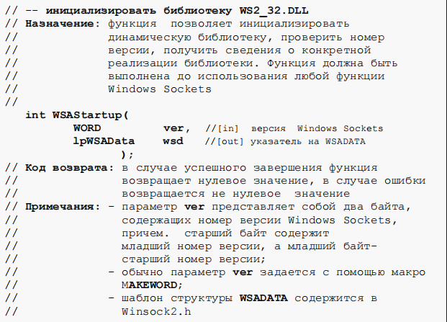

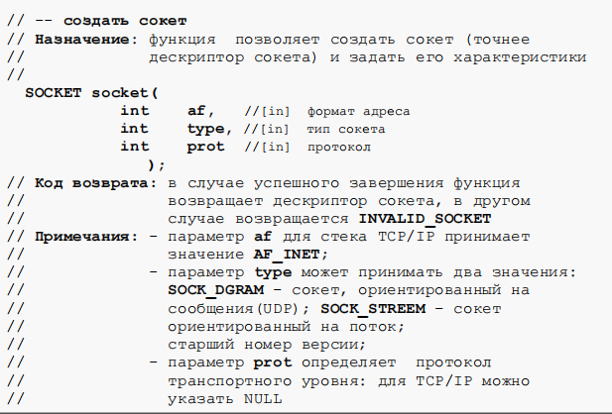

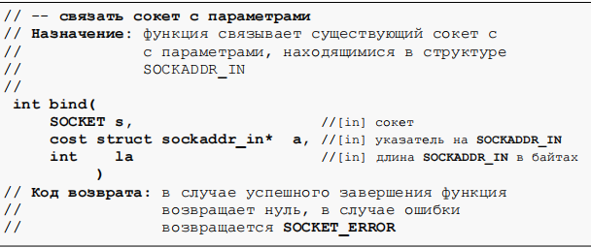

Recvfrom переводит программу сервера в состояние ожидания, до поступления сообщения от программы клиента (функция sendto).
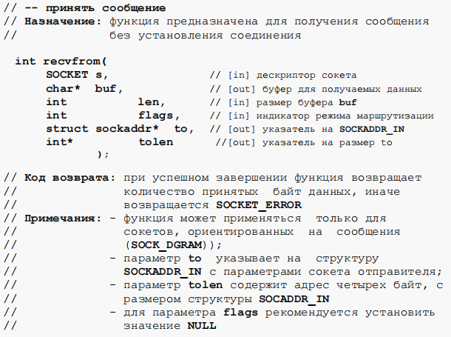

sendto
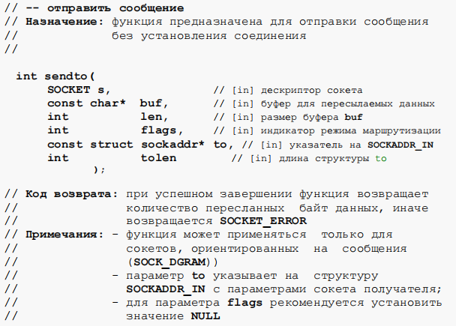

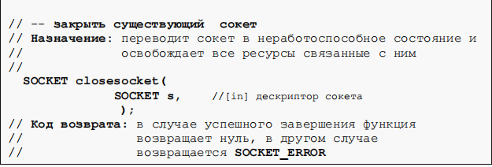
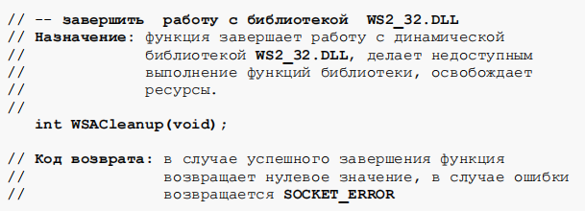

- Структура UDP-клиента.
WSAStartup, socket, sendto, recvfrom, closesocket, WSACleanup

- Отличие UDP-сервера от TCP-сервера.
Нет listen, нет accept, send (->sendto), recv(->recvfrom).
Sock_dgram <- sock_stream.

- Отличие UDP-клиента от TCP-клиента.
connect, send (->sendto), recv(->recvfrom).
Sock_dgram <- sock_stream.

- Что такое канал связи с точки зрения TCP?
Канал связи (или соединение) создается между двумя сокетами, ориентированными на поток. На стороне сервера это должен быть связанный (функция bind) и переключенный в режим прослушивания (функция listen) сокет. На стороне клиента должен быть создан дескриптор ориентированного на поток сокета (функция socket).

Канал связи создается в результате взаимодействия функций accept (на стороне сервера) и connect (на стороне клиента). Алгоритм взаимодействия этих функций зависит от установленного режима ввода-вывода для участвующих в создании канала сокетов.

- Что значит: обмен без соединения(ориентированный на сообщения)?
Если для передачи данных на транспортном уровне используется протокол UDP, то говорят, об обмене данными без соединения или об обмене данными с помощью сообщений.

- Что значит UDP ненадежный протокол?
6 отличий (3 подключение, 3 обработка данных)
- (с) Гарантия доставки
- Контрольня сумма есть в TCP, в UDP нет
- Блоки сообщений в TCP
- (с) Установка соединения с каждым клиентом TCP (UDP не устанавливает)
- (с) Надежности нет
- Дробить в TCP можно на пакеты, UDP нет
- TCP есть что-то про хранение буферизация(висит пока обрабатывается, перезапишется)

- В каких случаях следует выбирать UDP-протокол для обмена данными?
Для широковещательных сообщений или для пересылки коротких сообщений, последовательность получения которых не имеет значения.

- Что значит: UDP не буферизирует соединения?
Обрабатывает только один пакет, который пришел. Пока не обработает этот пакет, другие пакеты не обрабатываются, т.к. нет буфера памяти.
- Можно ли одновременно задействовать один номер порта для двух серверов: TCP и TCP, UDP и UDP, TCP и UDP? Если возможно, то продемонстрируйте.
UU, TT: WSAGetLastError: bind:The address is already in use.
UT можно clientT, clientU.

- Определите порт UDP-сервера с помощью утилиты NETSTAT.
Netstat -an
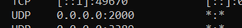

- Продемонстрируйте потерю сообщений UDP-сервером. Используйте функцию Sleep.

